# NIFI集群数据分发如何做

## 摘要

集群的每个节点上执行相同的dataflow，但是运行在不同的数据集上；为了发挥整个集群的能力，我们需要知道通过NIFI集群怎么分发数据。

如何分发数据，这个问题的解答取决于数据源是什么样的；有些数据源是拉取（pull）数据，有些是推送（push）数据，针对不同的数据源有不同的处理方案。

## 背景

NIFI从1.0后，使用zookeeper建设的Zero Master Clustering 的架构；并且所有更改都可以通过NIFI的UI管理同步到所有节点上。

在集群的所有节点中，有一个被设计为主节点（primary node），processors可以被调度配置只在这个主节点上运行

NIFI提供了site-to-site协议，当需要两个NIFI实例进行连接时，可以通过RPG(Remote Process Group)使用input port 或者out port进行连接

## Pushing

当数据源可以推送数据到NIFI时，通常processor会监听并收到数据，在集群中processor在集群的每个节点都会运行，为了完成数据在集群中的分发，在数据进入集群之前需要前置一个负载均衡器（Load Balancer），如下：

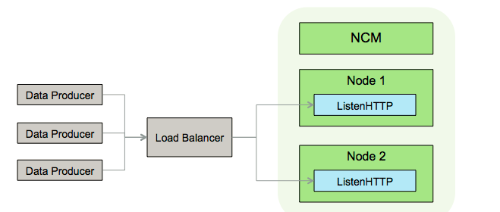

如上图，Data Producer依靠Load Balancer把数据重定向到集群的各个节点中，这些processor可以是：nifi-standard-nar中的HandleHttpRequest、ListenSyslog、ListenUDP等

## Pulling

### Mode1

如果数据源能够确定每次拉取操作都会拉取唯一的数据片段，那么NIFI集群的每个节点就可以独立的拉取数据，一个很好的例子就是kafka，如下图：

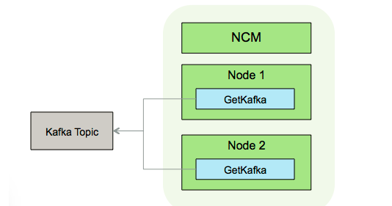

GetKafka processor被当作一个kafka的消费实例，对相同group id的消费者在不同的节点会拉取不同的数据

### Mode2

不同于上面的方案，还有另一种拉取方案能够达到数据分发的目的；这个方案是在主节点上进行列表操作（列表只是一些描述性信息或者任务的列表），然后将列表结果通过site-to-site分发到集群的各个节点，然后再在各个节点上（按照列表进行的具体行为）并行执行

下面是一个ListHDFS和FetchHDFS组成的实例：

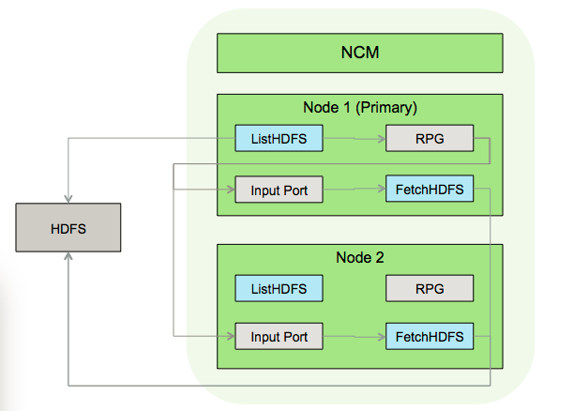

## Site-to-Site

如果数据在另一个NIFI实例中，使用Site-to-Site可以进行数据迁移，Site-to-Site即支持推送也支持拉取

在推送时，目标NIFI实例会有一个或者多个input ports等待接收数据，来源NIFI实例提供数据给一个Remote Process Group，这个Group被连接在目标NIFI的input port上，如下：

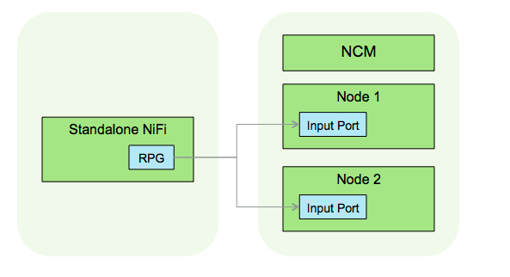

在拉取时，目标NIFI实例会有一个Remote Process Group去连接来源NIFI实例上的output port，来源实例提供数据给output port，数据会被目标NIFI实例自动拉取，如下：

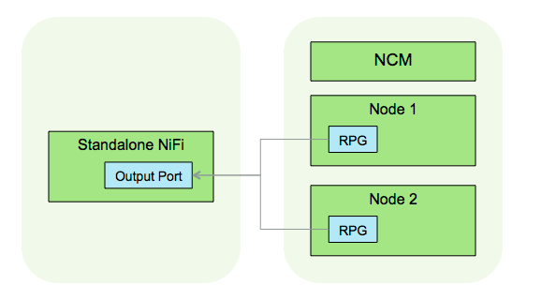

注：Site-to-Site可以进行单机NIFI实例与NIFI集群交互，也可以进行两个NIFI集群之间交互

## 术语

NCM : NiFi Cluster Manager

主节点：primary node

## 参考文档

<https://community.hortonworks.com/articles/16120/how-do-i-distribute-data-across-a-nifi-cluster.html>